МИНОБРНАУКИ РОССИИ

Федеральное государственное бюджетное образовательное учреждение высшего профессионального образования



НИЖЕГОРОДСКИЙ ГОСУДАРСТВЕННЫЙ ТЕХНИЧЕСКИЙ

УНИВЕРСИТЕТ им. Р.Е.АЛЕКСЕЕВА

Институт радиоэлектроники и информационных технологий

Кафедра информатики и систем управления

Отчет по лабораторным работам

(наименование темы проекта или работы)

по дисциплине

Технологии программирования

(наименование дисциплины)

РУКОВОДИТЕЛЬ:

________________ __Капранов С.Н. ________

(подпись) (фамилия, и.,о.)

СТУДЕНТ:

________________ _Григорян А.А._

(подпись) (фамилия, и.,о.)

18-ИСТ-4

(шифр группы)

Работа защищена «___» ____________

С оценкой ________________________

Нижний Новгород 2020

Имеется 2*N чисел. Известно, что их можно разбить на пары таким образом, что произведения чисел в парах равны. Сделать разбиение, если числа

а) натуральные;

б) целые.

Приложение С++

Описание работы программы: Данные считываются из файла и записываются в массив, при этом программа подсчитывает колличество положительных, отрицательных и нулевых элементов. В случае, если отрицательных и нулевых элементов нет(натуральные числа), программа сортирует массив в порядке возрастания. Затем производится проверка – умножение крайних значений(первый и последний, второй и предпоследнний и т.д). Если получается одно и то же число при произведении, значит можно разбить значения на пары.

В случае, если в массиве оказались нулевые или отрицательные элементы программа действует иным способом. Если колличество нулевых или отрицательных элементов нечетное, то пары составить нельзя. Иначе создается копия массива, в котором все отрицательные элементы заменяются на положительные. Затем массив сортируется, и если при умножении крайних членов не удалось найти одно и то же число, то пары составить нельзя.

Полученное в итоге число, это результат произведения пар чисел, однако неизвестно, будет оно положительным или отрицательным(при умножении пар отрицательное-отрицательное и/или положительное-положительное, мы получаем, что сам результат должен будет быть положительным, при умножении отрицательное-положительное, результат только отрицательный). Тогда программа проводит две проверки уже с оригинальным массивом, на то, что произведение пар будет отрицательным, и на то, что произведение будет положительным.

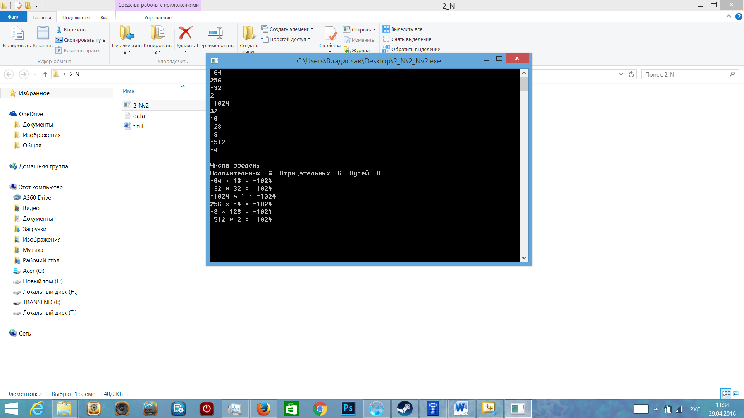

Файл ConsoleApplication1.cpp

#include "pch.h"

#include <iostream>

#include <fstream>

using namespace std;

void Sort(int *mas) // сортировка "пузырьком"

{

for (int i = 0; i < 12; i++)

for (int j = 0; j < 12 - i - 1; j++)

if (abs(mas[j]) > abs(mas[j + 1]))

{

int a = mas[j];

mas[j] = mas[j + 1];

mas[j + 1] = a;

}

}

int main()

{

setlocale(LC_ALL, "Rus");

ifstream fin("data.txt");

if (!fin.is_open()) // если файл не был открыт

{

cout << "Файл не может быть открыт или создан\n";

return -1;

}

int *mas = new int[12];

int zero = 0, positive = 0, negative = 0;

int i = 0;

for (int i = 0; i < 12; i++)

{

fin >> mas[i];

if (mas[i] > 0)

positive++;

else if (mas[i] < 0)

negative++;

else

zero++;

}

for (int i = 0; i < 12; i++)

cout << mas[i] << endl;

cout << "Число положительных элементов : " << positive << endl;

cout << "Число отрицательных элементов : " << negative << endl;

cout << "Число нулевых элементов : " << zero << endl;

if (negative == 0 && zero == 0) // числа натуральные

{

Sort(mas);

int Q = mas[0] * mas[11];

for (int i = 1; i < 11; i++)

if (Q != mas[i] * mas[12 - i - 1])

{

cout << "Разбить на пары нельзя" << endl;

return 1;

}

for (int i = 0; i < 12 / 2; i++)

cout << mas[i] << " * " << mas[12 - i - 1] << " = " << Q << endl;

}

else // числа целые

{

if (zero % 2 || negative % 2) // если колличество нулевых или отрицательных элементов нечетное, то пары составить нельзя

{

cout << "Разбить на пары нельзя" << endl;

return 2;

}

else

{

Sort(mas);

int Q = mas[0] * mas[11];

for (int i = 1; i < 11; i++)

if (Q != mas[i] * mas[12 - i - 1])

{

cout << "Разбить на пары нельзя" << endl;

return 3;

}

for (int i = 0; i < 12 / 2; i++)

cout << mas[i] << " * " << mas[12 - i - 1] << " = " << Q << endl;

}

}

return 0;

}

Файл pch.cpp

// pch.cpp: исходный файл, соответствующий предкомпилированному заголовку; нужен для компиляции

#include "pch.h"

Файл pch.h

#ifndef PCH_H

#define PCH_H

// TODO: add headers that you want to pre-compile here

#endif //PCH_H